# Evaluación Módulo 6: Diseño de Infraestructura Cloud y DevOps para una Plataforma de Video Bajo Demanda

## 🌟 Contexto

Una empresa de tecnología desea crear una plataforma de video bajo demanda (VOD), similar a Netflix. Los usuarios podrán registrarse, seleccionar contenido y hacer streaming desde diversos dispositivos. Se requiere una infraestructura cloud escalable, segura y eficiente, capaz de atender a miles de usuarios simultáneos.

## ✅ Objetivo del Informe

Diseñar una infraestructura cloud moderna para la plataforma VOD, justificando cada elección respecto a:

* Servicios de almacenamiento.
* Cómputo y escalabilidad.
* Redes y seguridad.
* CI/CD e infraestructura como código.

## 1. Diseño de la Infraestructura en la Nube

### ✈ Modelo de implementación

**Tipo:** Nube pública (AWS)

**Justificación:**

* Alta disponibilidad global.
* Red de entrega de contenido (CDN).
* Reducción de costos en mantenimiento y hardware.

### 🚀 Modelo de servicio

**Modelo híbrido:** IaaS (para EC2 y redes), PaaS (para RDS), y FaaS (para tareas programadas o lógica liviana con Lambda).

### 📂 Almacenamiento

* **S3:** Contenido multimedia estático (videos).
* **Glacier:** Backup y almacenamiento a largo plazo.
* **RDS PostgreSQL:** Base de datos relacional para usuarios, reproducciones, catálogo, etc.

### 🌐 Diagrama de Infraestructura

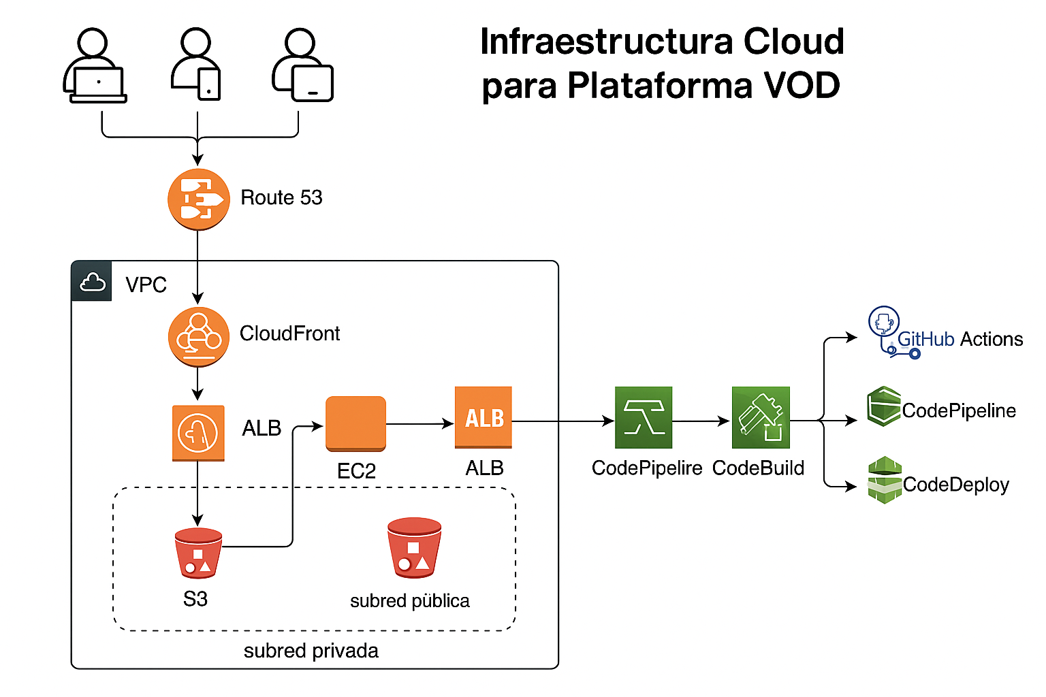

## 2. Arquitectura de Cómputo y Escalabilidad

### ⚖️ Elección de servicios

* **ECS con Fargate:** Backend en contenedores autogestionados.
* **S3 + CloudFront:** Frontend estático distribuido globalmente.

### 🚧 Escalabilidad

* **Auto Scaling Groups** para EC2 o ECS.
* **Load Balancer (ALB)** para distribuir el tráfico.

### 🌐 Orquestador

* **Amazon ECS** como gestor de contenedores (alternativa: Kubernetes/EKS).

## 3. Redes y Seguridad en la Nube

### 🛫 Red (VPC)

* Subredes separadas:
  + Pública (frontend, balanceador).
  + Privada (RDS, ECS containers).
* Tablas de ruteo y Gateway NAT.

### 🚦 Seguridad

* **IAM Roles y Policies.**
* **Security Groups y NACLs.**
* **Secrets Manager** para credenciales.
* **VPN y IPSec** para administración segura.

### 🌎 CDN

* **CloudFront** para distribución eficiente de videos.

## 4. Automatización e Integración Continua

### ⚒️ CI/CD Pipeline (GitHub Actions)

name: CI/CD - Plataforma VOD  
  
on:  
 push:  
 branches: [ "main", "release/**" ]  
  
jobs:  
 build:  
 runs-on: ubuntu-latest  
 steps:  
 - uses: actions/checkout@v3  
 - uses: actions/setup-node@v3  
 with:  
 node-version: '18'  
 - run: npm install  
 - run: npm test  
  
 deploy:  
 needs: build  
 runs-on: ubuntu-latest  
 steps:  
 - uses: appleboy/ssh-action@master  
 with:  
 host: ${{ secrets.EC2_HOST }}  
 username: ${{ secrets.EC2_USER }}  
 key: ${{ secrets.EC2_SSH_KEY }}  
 script: |  
 cd /home/ec2-user/vod-backend  
 git pull origin main  
 npm install  
 pm2 restart app.js

### 📁 Infraestructura como Código (Terraform)

**Ejemplo de Terraform:**

resource "aws_instance" "vod_backend" {  
 ami = "ami-0c55b159cbfafe1f0"  
 instance_type = "t3.micro"  
 subnet_id = aws_subnet.public_subnet.id  
 vpc_security_group_ids = [aws_security_group.web_sg.id]  
 user_data = <<-EOF  
 #!/bin/bash  
 yum update -y  
 docker run -d -p 80:80 nginx  
 EOF  
}

### 📊 Monitoreo

* **CloudWatch** (logs, métricas).
* **SNS** para alertas.

## 5. Antes y Después del Ejercicio

### ❌ Antes:

* Servidores VPS inseguros.
* Deploy manual por FTP.
* Sin pipelines ni automatización.
* Sin monitoreo ni control de versiones.

### ✅ Después:

* AWS bien estructurado (VPC, S3, RDS, ECS).
* CI/CD con GitHub Actions.
* Terraform para IaC.
* GitFlow aplicado.

### 📑 GitFlow (Mermaid)

gitGraph  
 commit id: "Inicio"  
 branch develop  
 checkout develop  
 commit id: "Desarrollo inicial"  
 branch feature/perfil  
 checkout feature/perfil  
 commit id: "Agrega perfiles"  
 checkout develop  
 merge feature/perfil  
 branch release/v1.0  
 commit id: "QA"  
 checkout main  
 merge release/v1.0 tag: "v1.0"  
 branch hotfix/login  
 commit id: "Fix login"  
 merge hotfix/login

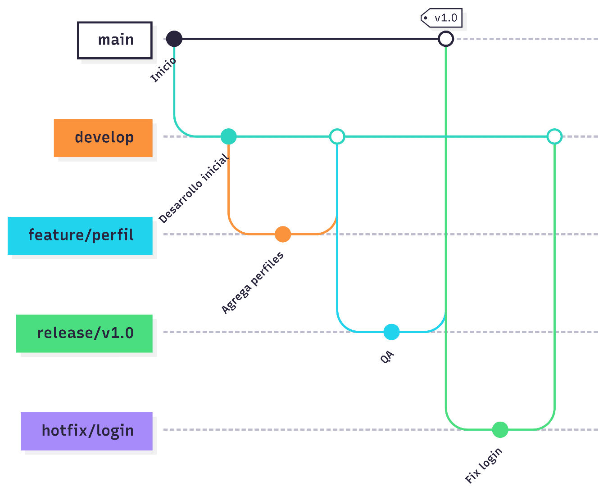

## 📊 Herramientas Utilizadas

* Terraform
* GitHub Actions
* AWS (EC2, S3, ECS, RDS, CloudWatch, IAM)
* Draw.io (diagrama)
* Mermaid (gitflow)
* Node.js + PM2 (backend)